**Руководство по проверке кросполяризационной развязки модемов Gilat SkyEdge I и II**

**РТКомм 2019**

**Ручной режим**

После проведения монтажа или юстировки антенны для модемов Gilat SE необходимо измерить уровень кросполяризационной развязки. Предпочтительно проводить измерение в ручном режиме.

Для проведения измерения необходимо подключиться к анализатору для соответствующего хаба

|  |  |
| --- | --- |
| Спутниковый хаб | Адрес анализатора |
| SkyEdge II – Ямал 402 | 195.161.6.38 |
| SkyEdge I – Экспресс АМ6 | 195.161.159.171 |
| SkyEdge I и II – Экспресс АМ5 | 195.161.140.14 |

Подключение по анализатору осуществляется переходом по ip-адресу из таблицы в браузере Internet Explorer (строго). После подключения к анализатору необходимо загрузить в него пересет (соответствующий хабу) как показано на изображении (пример для спутника АМ6).

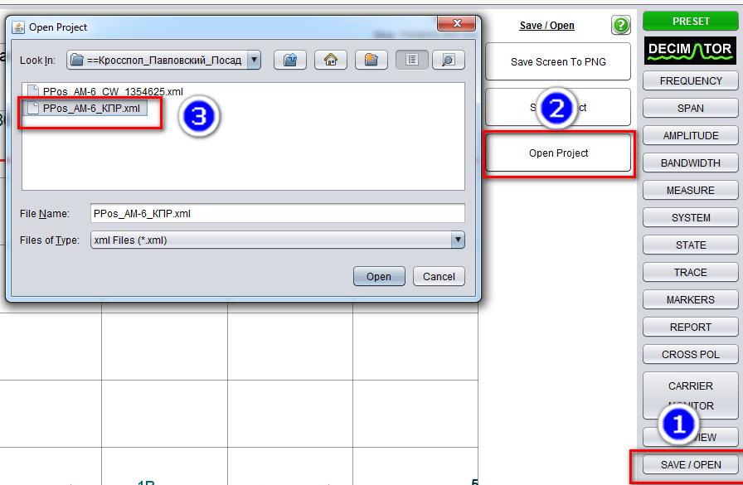

Маркеры 1R и 2R перетащить мышью в левую часть экрана как указано ниже, разместив их примерно один над другим



После настройки анализатора необходимо установить немодулированную несущую на хабе.

Если модем линейки Sky Edge I (на примере SkyEdge I через Экспресс-АМ6):

1. Подключиться к NMS Browser HUB
2. В окне VSAT View выбрать опцию включения немодулированной несущей (шаг 1), в появившейся форме ввести номер тестируемого VSAT, частоту и время генерации (шаги 2-4), затем включить немодулированную (шаг 4) и подтвердить действие (шаг 5).

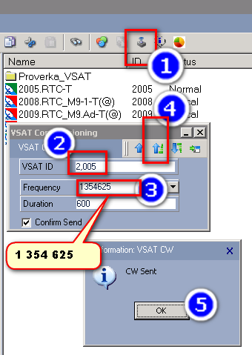

Если модем линейки Sky Edge I (на примере SkyEdge II через Ямал-402):

1. Подключиться к NMS Browser HUB
2. Нажать ПКМ на нужном модеме. В выпавшем меню пройти в Commands >Access II >CW On. Как показано на изображении

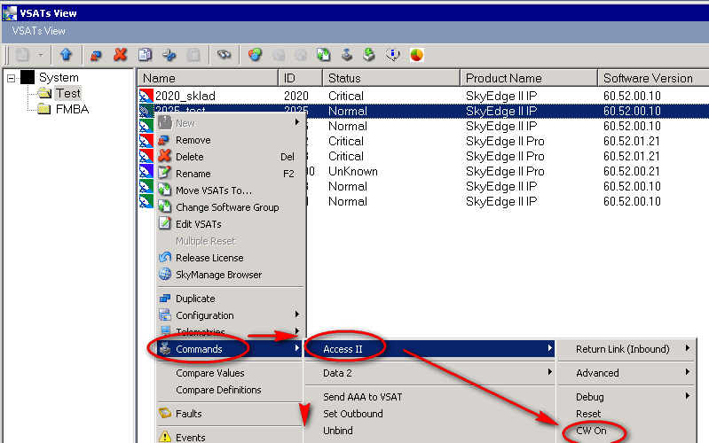

1. В открывшемся окне заполнить необходимые поля и нажать на кнопку подачи несущей. Как показано на рисунке.

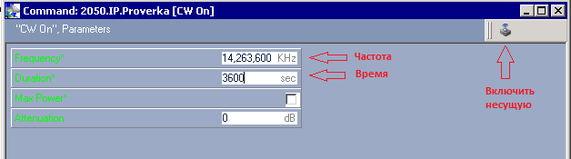

После этих действий несущую и информацию о ее уровне можно будет увидеть на экране анализатора. Данные об уровне кроссполяризационной развязки являются корректными, если маркер 1 стоит на максимуме зеленой несущей, а маркер 2 на **левом** пике желтых несущих.

Если маркер 2 стоит на правом желтом пике, то к значению CrossPolDelta необходимо добавить разницу в уровнях желтых несущих, с учетом того, что клетка шкалы амплитуды сигнала равна 10 dB .

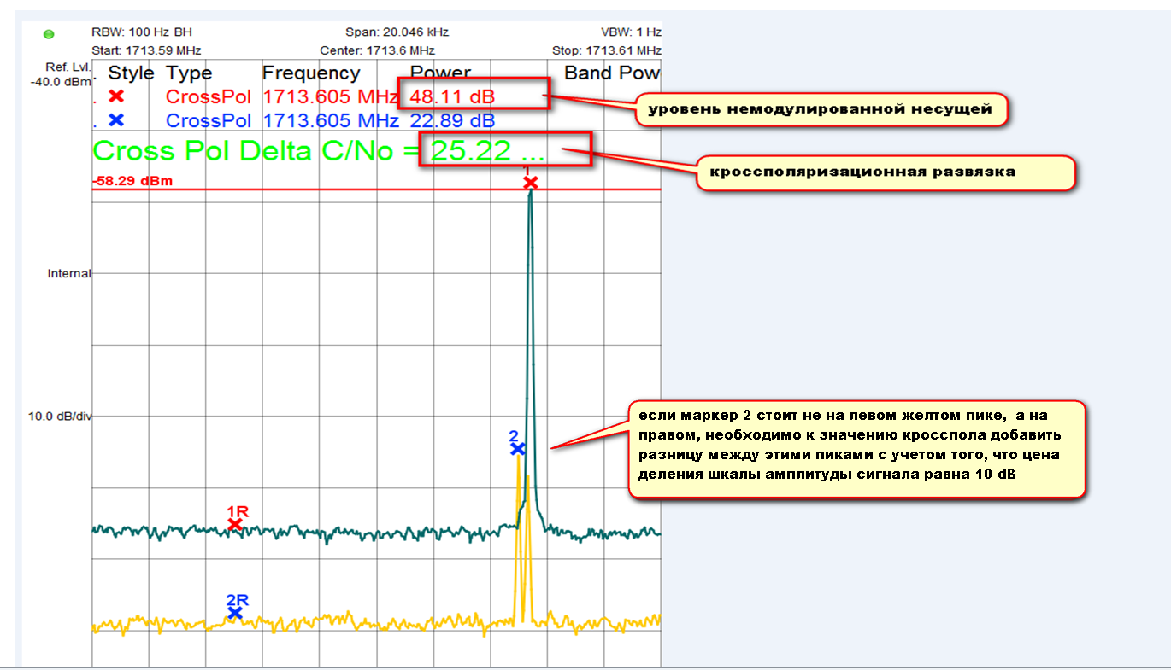

Значение кроссполяризационной развязки не должно быть менее 30дБ. Если же оно меньше-необходимо проверить юстировку по азимуту: монтажник, стоя позади антенны, по команде инженера ЦУС медленно, с усилием 2 – 3 кг, тянет на себя сначала правый край антенны, затем левый край. Оператор ЦУС наблюдает за изменением уровня сигнала на анализаторе. Если при изменении положения антенны сигнал немодулированной несущей вместо уменьшения увеличивается по амплитуде, то требуется дополнительная юстировка. Аналогичным образом можно проверить юстировку по углу места.

После проверки юстировки и достижения максимально возможных уровней необходимо проверить положение приемопередатчика на самой антенне: монтажник ослабляет крепление приемопередатчика, после чего, по команде инженера ЦУС, начинает поворачивать приемопередатчик вокруг своей оси в любом выбранном направлении пока не будет достигнут максимальный уровень кроссполяризационной развязки.

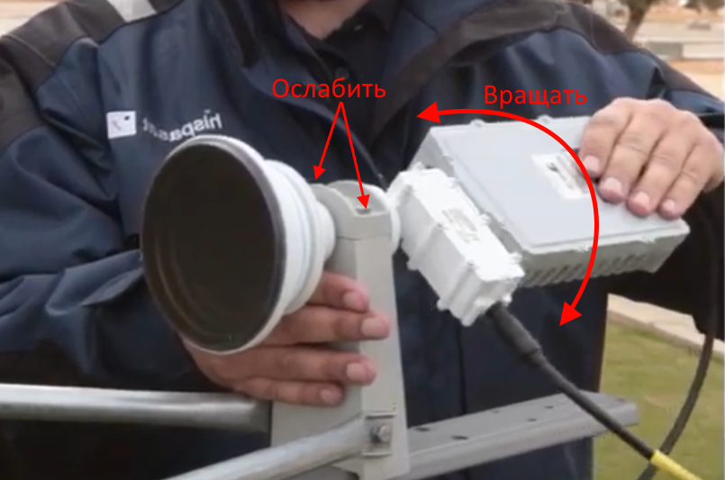

По завершению настройки кроссполяризационной развязки, монтажник затягивает все крепления, а инженер ЦУС наблюдает чтобы полученные уровни не сбились ниже необходимых.

После этого необходимо отключить немодулированную несущую на хабах.

Для модемов линейки SkyEdge I:

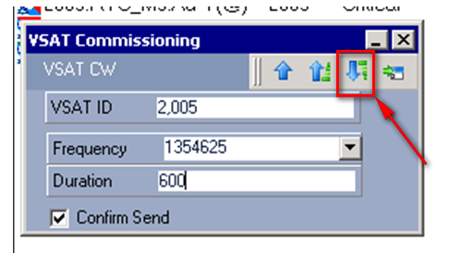

Для модемов линейки SkyEdge II:

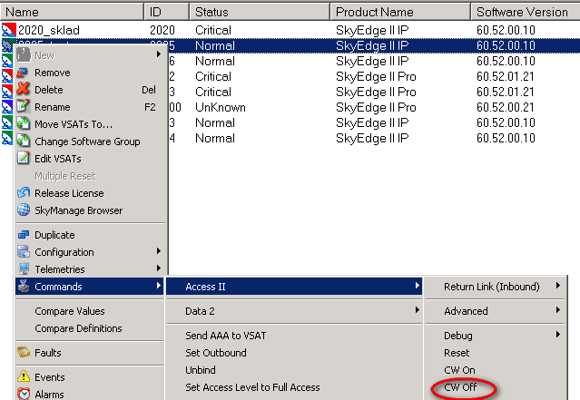

**Автоматический режим**

После сдачи инсталлятором станции есть возможность проверить кросспол средствами HUB при помощи команды «Start RF Audit» (***РАБОТАЕТ ТОЛЬКО НА ЯМАЛ402***).

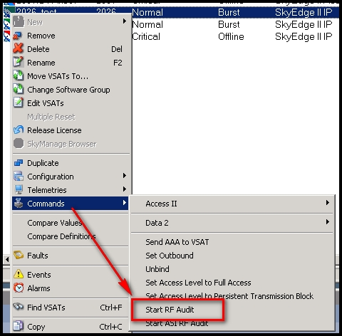

После выдачи этой команды HUB самостоятельно назначает выбранному VSAT свободную немодулированную несущую, автоматически измеряет уровни передачи в Сo-полярном и Cross-полярном стволах и значение кроссполяризационной развязки (Delta) в процентах. Время измерения составляет 15-20 секунд (при наличии свободных частот немодулированных несущих)

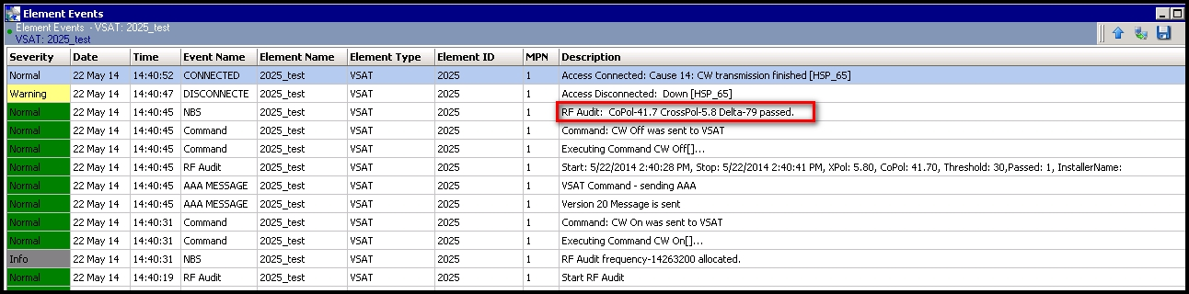

Для получения результата по развязке в dB необходимо выполнить математическое преобразования:

**Кроссполяризационная развязка** = CoPol – CrossPol

**Кроссполяризационная развязка** = 41.7 – 5.8 = 35,9 дБ

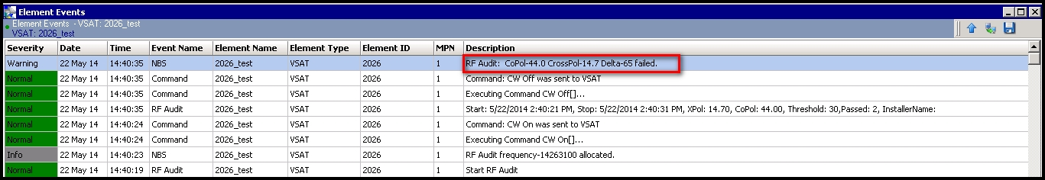

**Кроссполяризационная развязка** = 44.0 – 14.7 = 29,3 дБ

Если значение развязки менее 30 dB , в сообщении мы видим «failed», если все в порядке, то «passed».

Для получения более точных данных по развязке необходимо провести 3 измерения.

Для оперативного поиска значений развязки, в журнале событий NMS необходимо выбрать фильтр «VAPS»

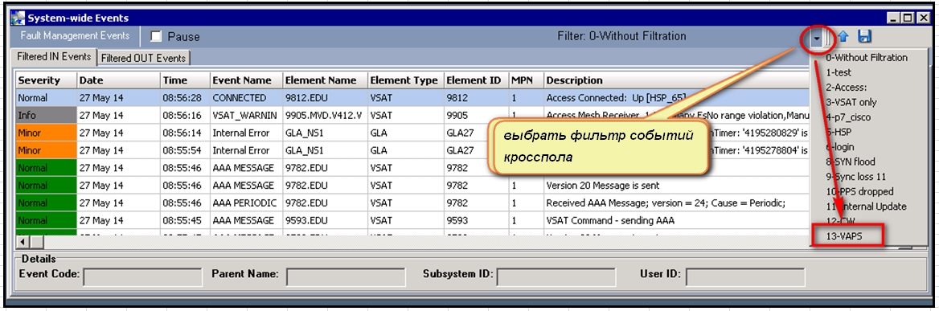

После фильтрации выводятся только события относящиеся к измерению кроссполяризационной развязки, которые выглядят так:

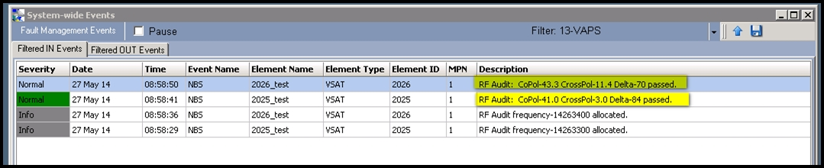

После окончания просмотра необходимо отключить фильтр (выбрать опцию фильтров «0-Without Filtration)